1. Опишите алгоритм обучения с учителем.

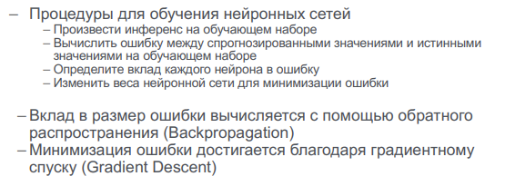

1. Устройство нейрона, формула вычисления значения. Объясните принцип его работы.

output = activation_function(Σ w_i*input_i+ bias)

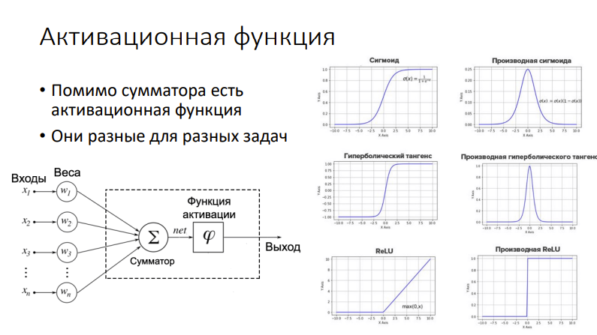

1. Многослойный персептрон, архитектура, достоинства и недостатки.

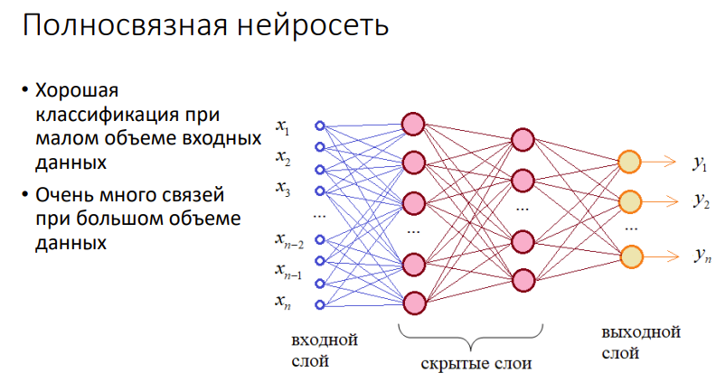

1. Виды активационных функций, назначение.

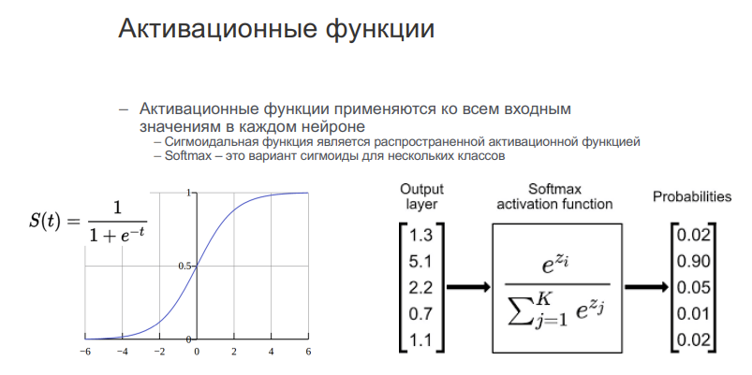

1. Количество нейронов, связей, параметров в полносвязной нейронной сети.



1. Эпоха, батч, итерация обучения.

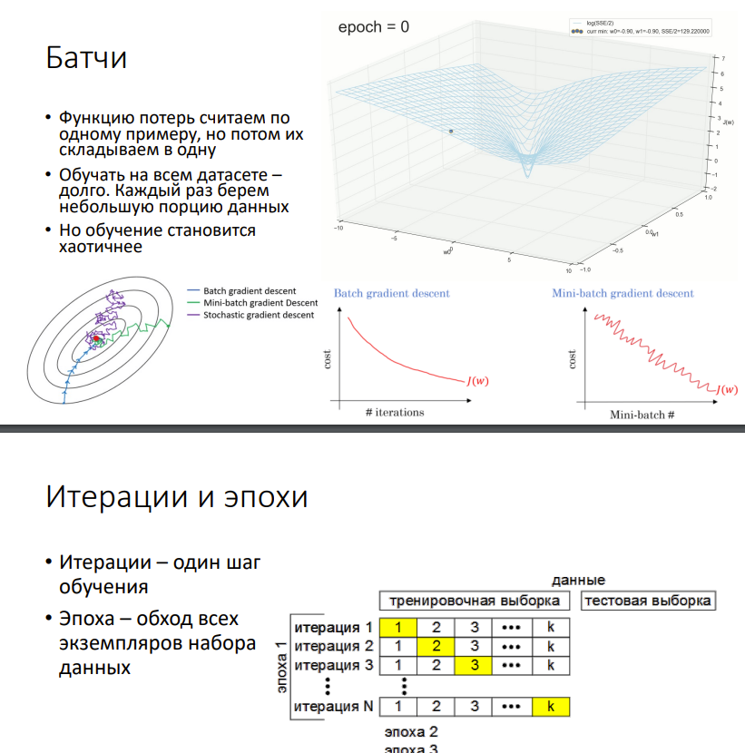

1. Дайте определение функции потерь.

Функция потерь (или loss function) в представляет собой функцию, которая измеряет, насколько модель прогнозирует значения, близкие к фактическим данным

1. Кросс-энтропия, как функция потерь.

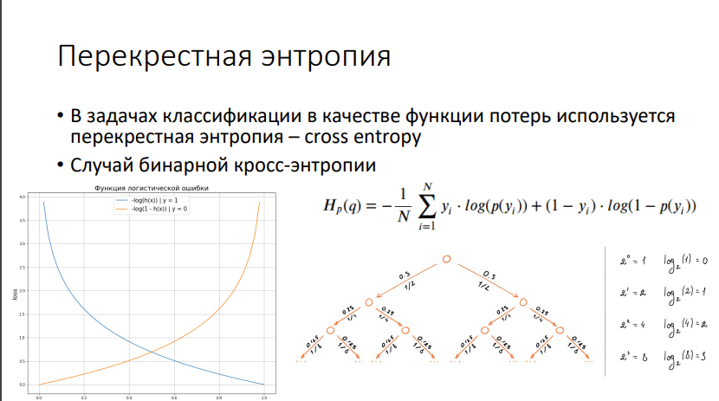

1. Метод наименьших квадратов, как функция потерь.

Функция потерь в контексте МНК представляет собой меру различия между фактическими и предсказанными значениями. В МНК функцией потерь является сумма квадратов отклонений.

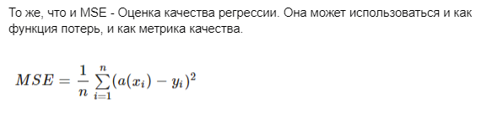

1. Алгоритм обратного распространения ошибки.

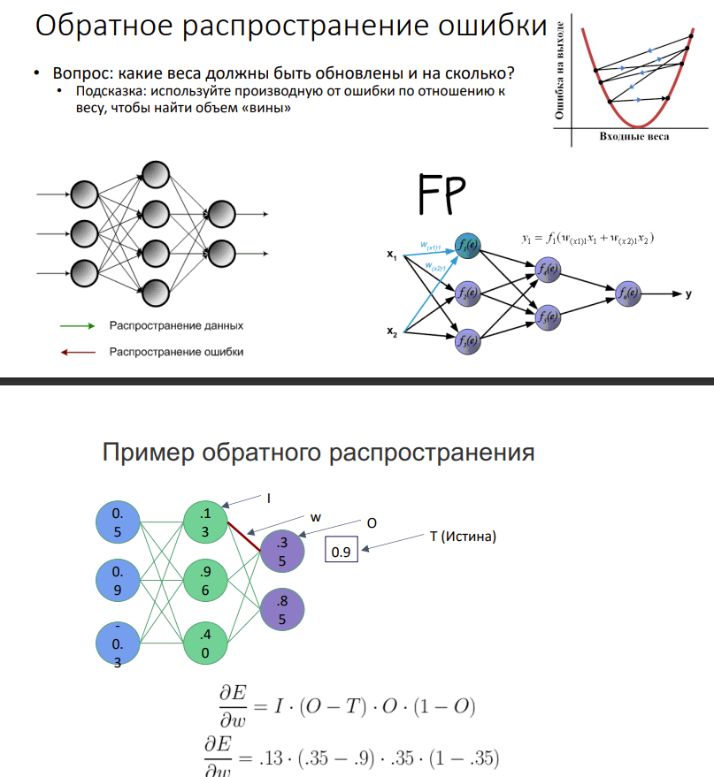

1. Алгоритм оптимизации AdaGrad.

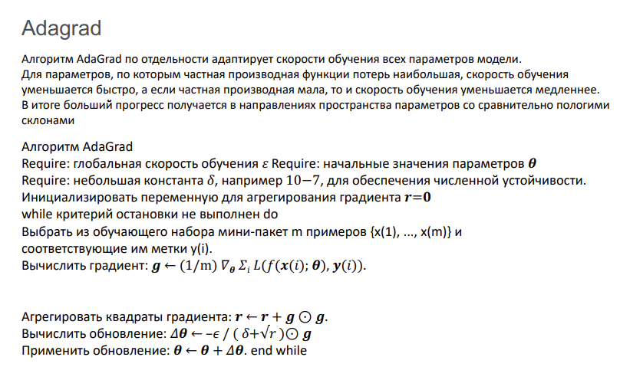

1. Алгоритм оптимизации RMSProp.

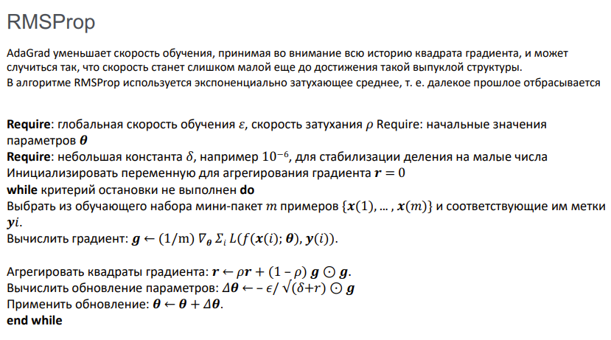

1. Алгоритм оптимизации с моментом.

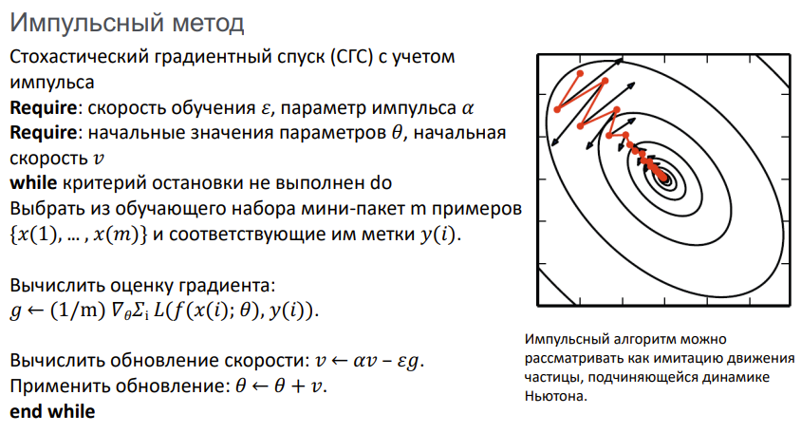

1. Алгоритм оптимизации Adam.

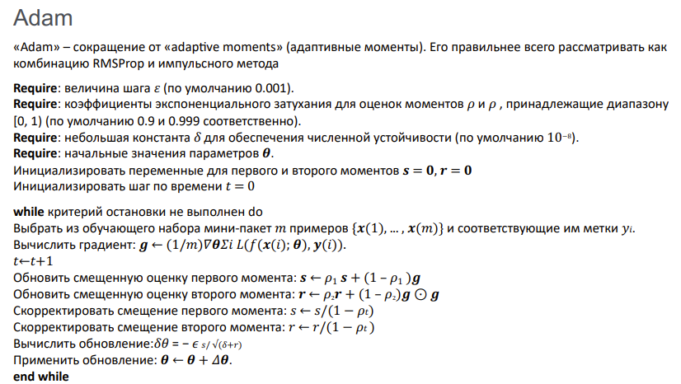

1. Алгоритм оптимизации стохастического градиентного спуска.

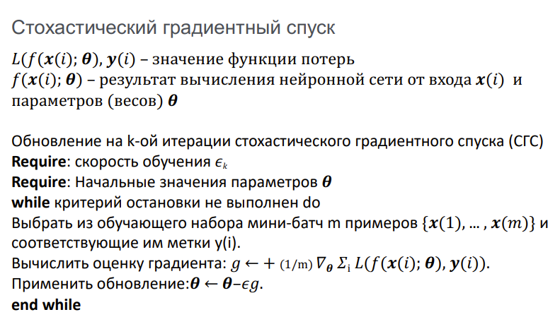

1. Преимущества и недостатки стохастического и пакетного градиентного спуска.

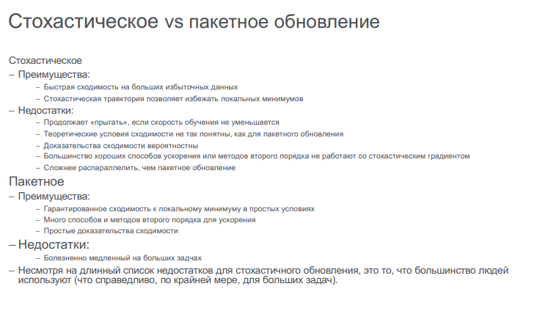

1. Что такое гиперпараметры? Приведите примеры, оптимальные значения гиперпараметров.

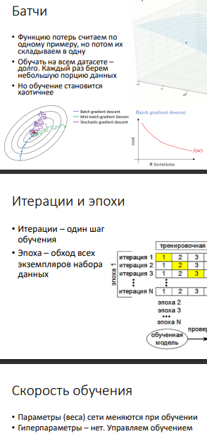

1. Оценка точности классификации F1-score, формула расчета и составляющие

F1_score = (2 * precision * recall) / (precision + recall)

Precision = tp / (tp + fp)

Recall = tp / (tp + fn)

1. Что такое ONNX, Pytorch?

ONNX - библиотека для конвертации моделей между разными технологиями. PyTorch — фреймворк машинного обучения для языка Python.

1. Опишите структуру набора данных.

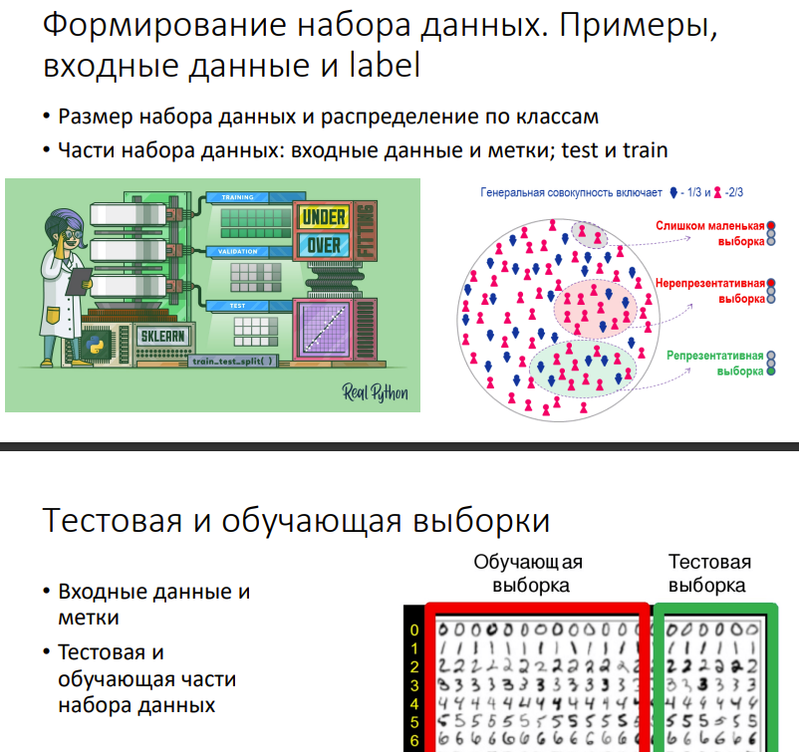

1. Что такое свертка, как она применяется в нейронных сетях?

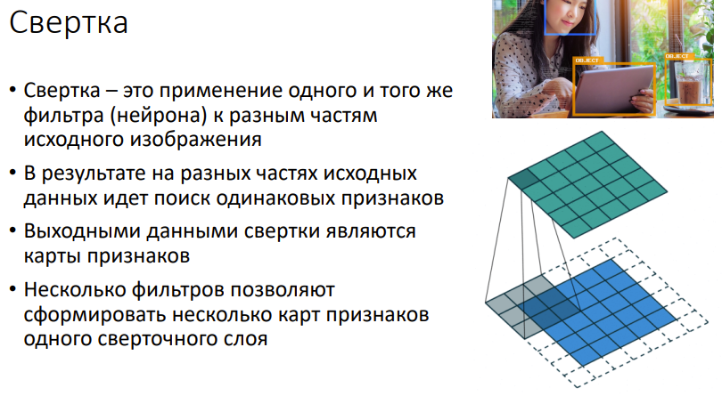

1. Свойства свертки.

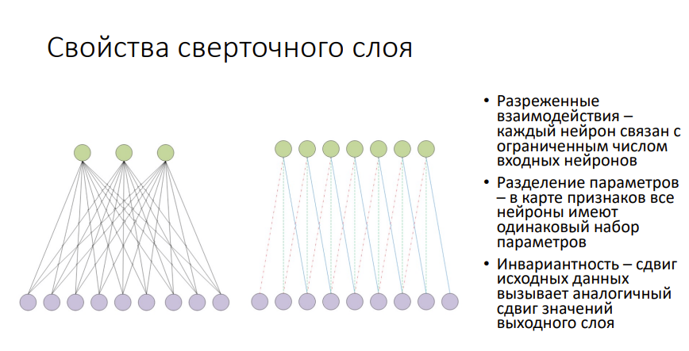

1. Количество нейронов, связей и параметров в сверточном слое.

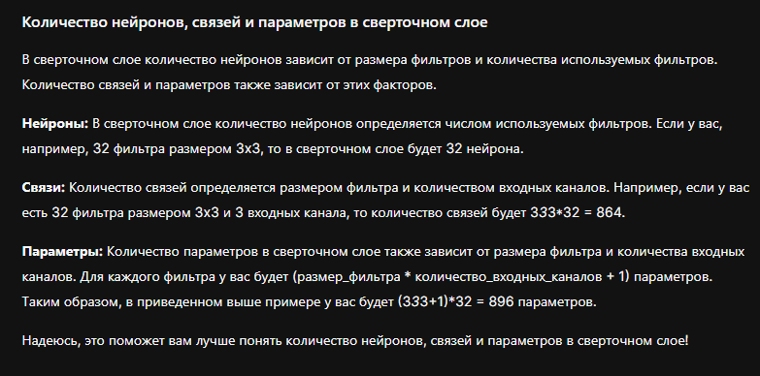

1. Что такое stride, padding? Варианты.

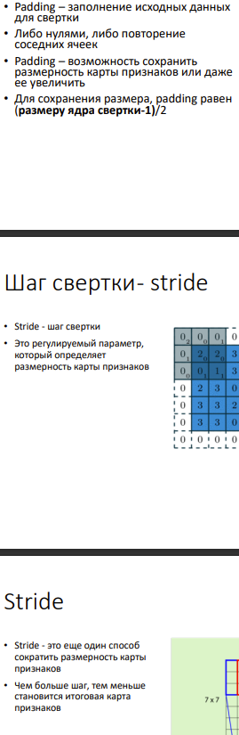

1. Дайте определение пулинга. Примеры

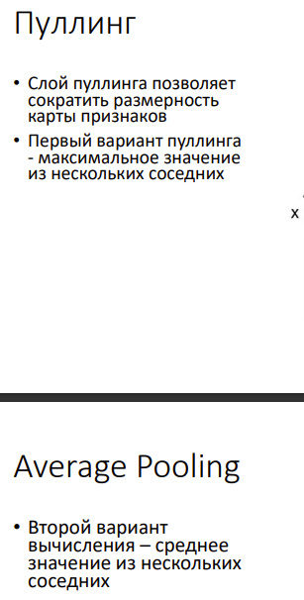

1. Способы сокращения размерности карты признаков.

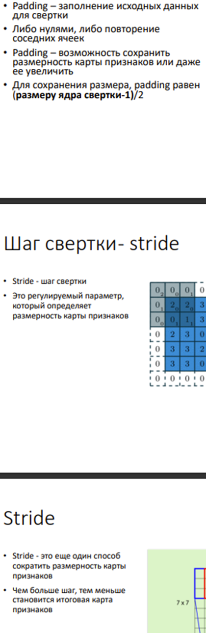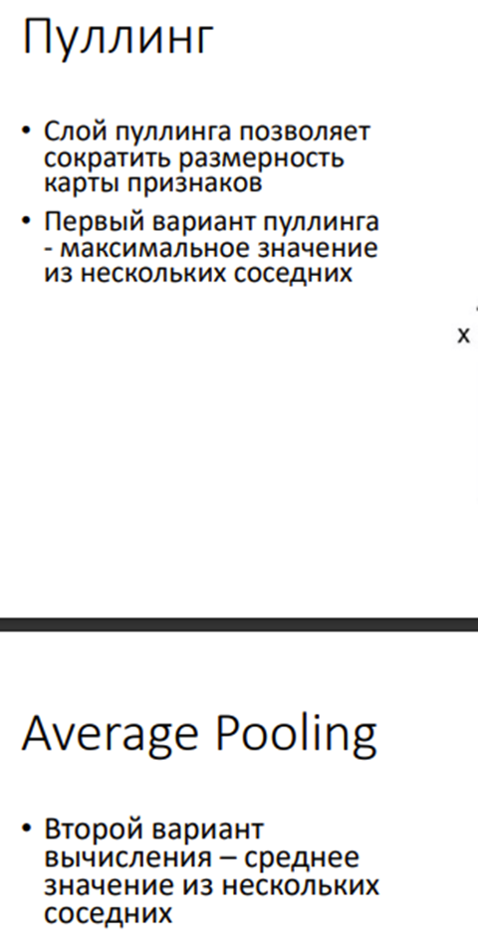

1. Аугментация данных

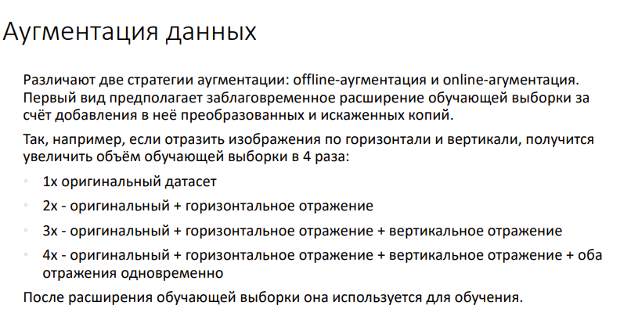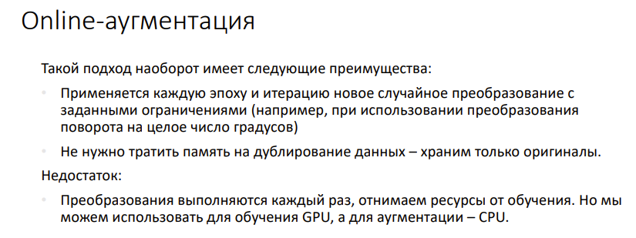

1. Переобучение и недообучение нейронной сети.

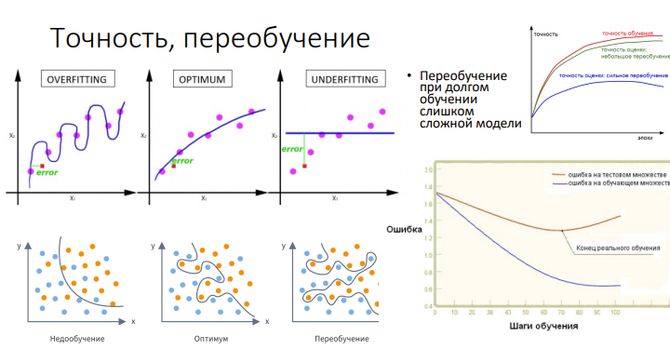

1. Дайте определение регуляризации, dropout.

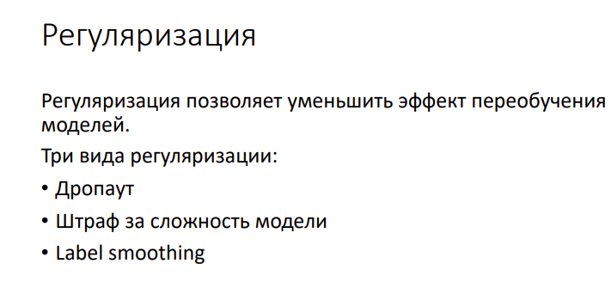

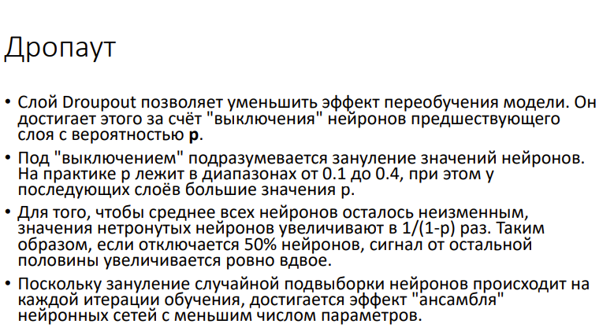

1. Штраф за сложность модели

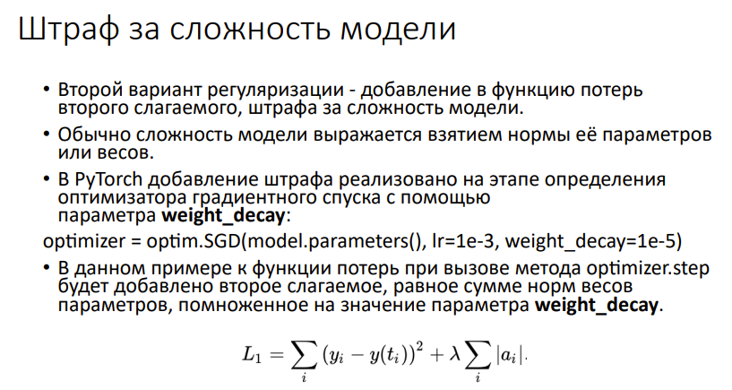

1. Сглаживание меток

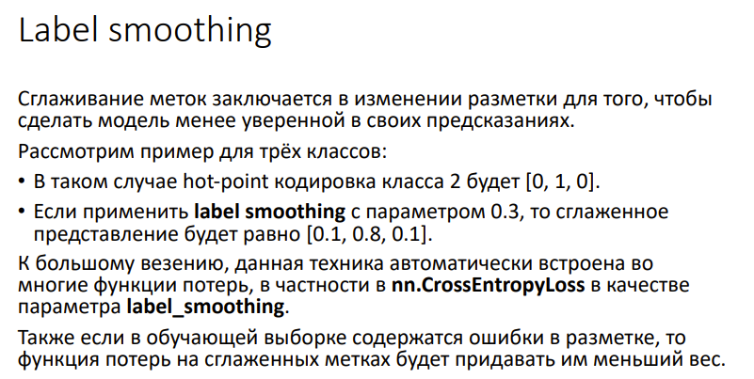

1. Перенос обучения, дообучение. Принцип, преимущества.

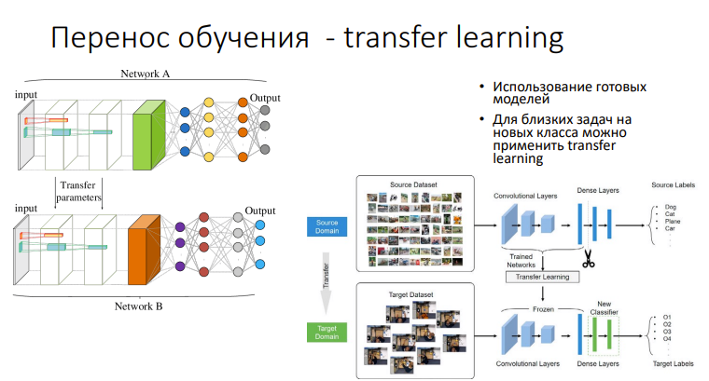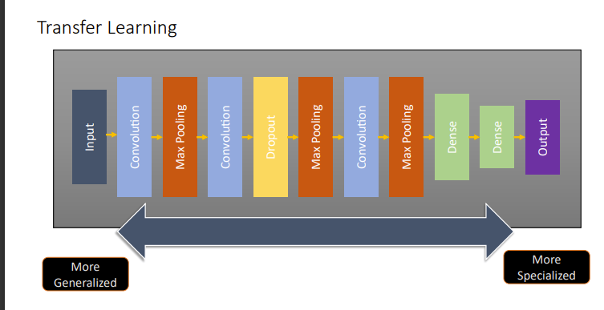

1. Зачем требуется заморозка весов? Применение

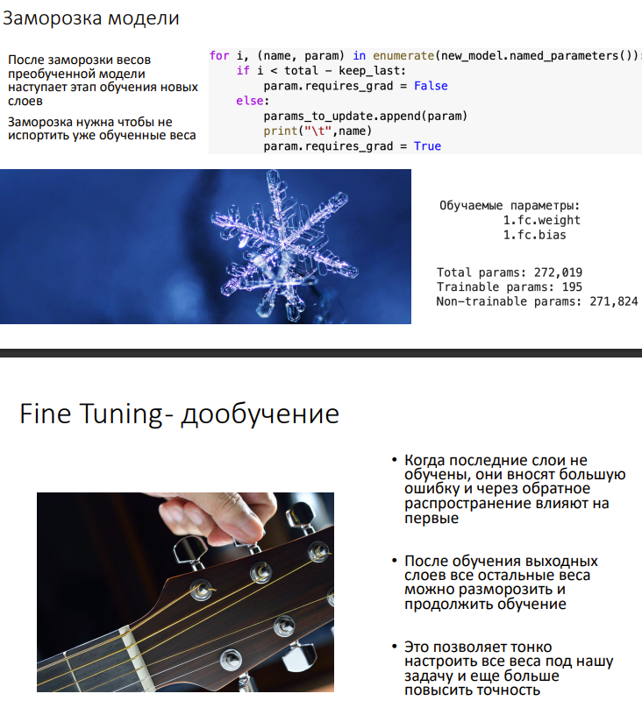

1. Шумоподавляющий автоэнкодер.

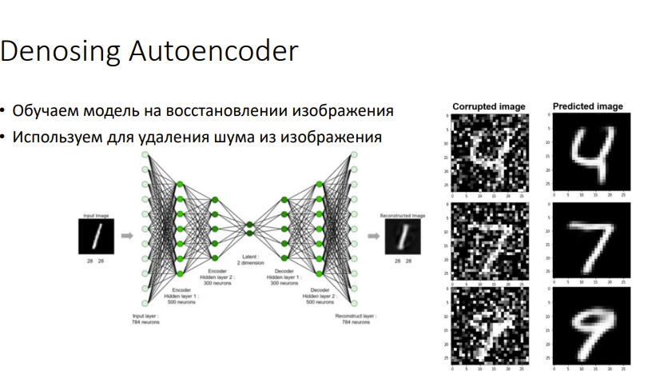

1. В чем заключается векторное представление (embedding)? Примеры применения.

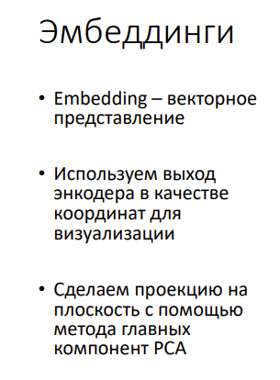

1. Сверточный автоэнкодер, применение.

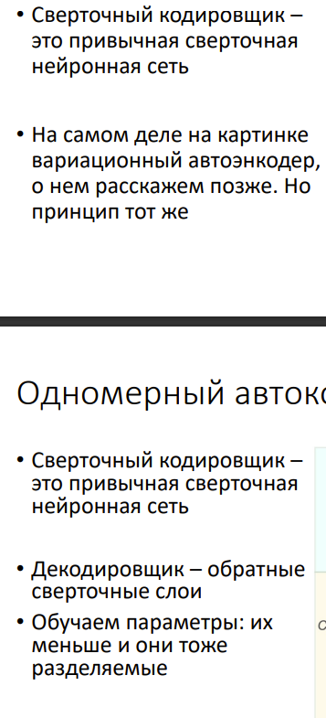

1. Коэффициент детерминации и средняя абсолютная ошибка

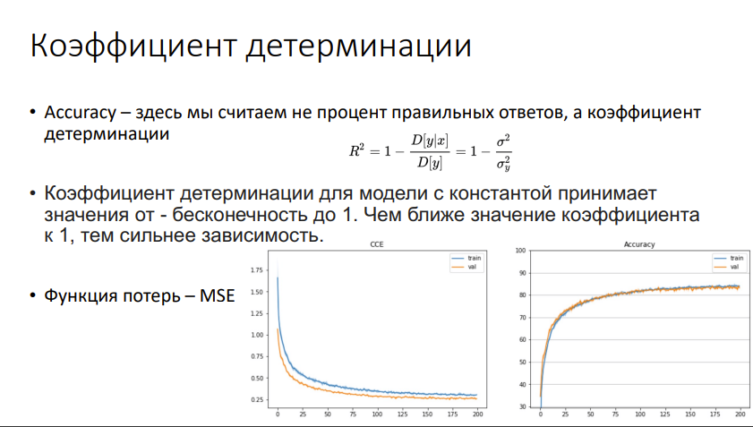

1. Преимущества и недостатки современных генеративных моделей

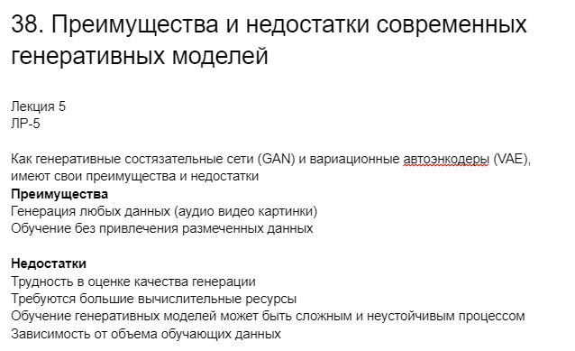

1. Архитектура GAN, обучение.

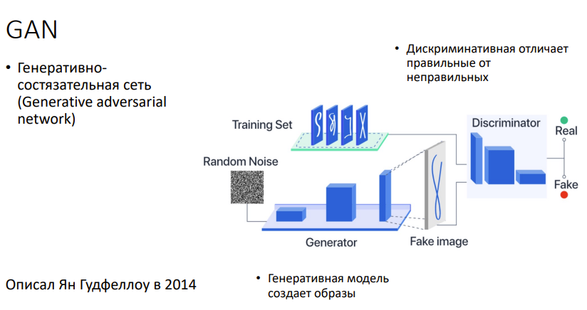

1. Архитектура VAE, преимущества.

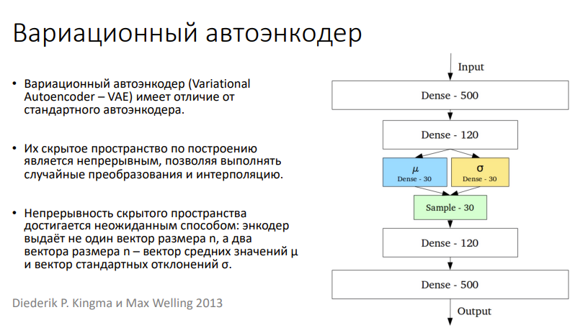

1. Диффузионные модели: принципы, score-функция

Score-функция – для определения вероятности, где будет находится изображение

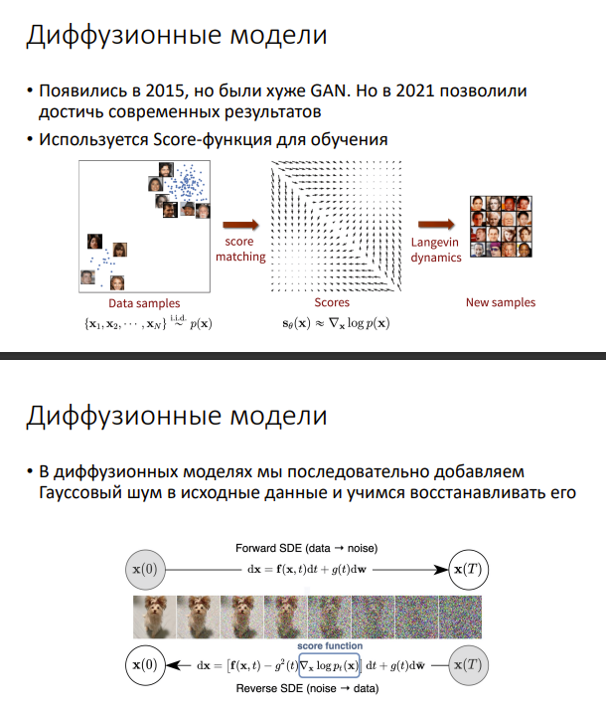

1. Архитектура Stable Diffusion

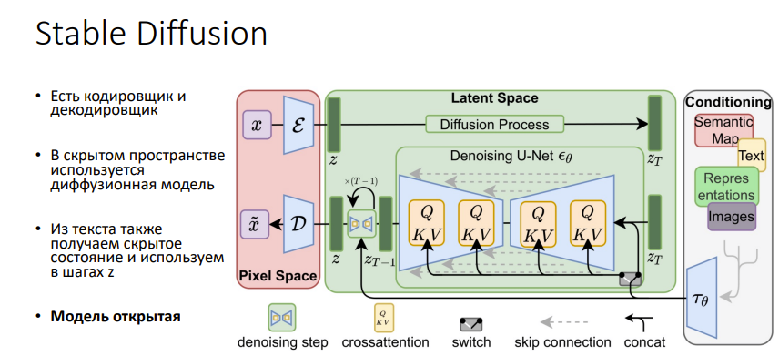

1. Понятие временного ряда (ВР). Примеры ВР. Цель анализа ВР.

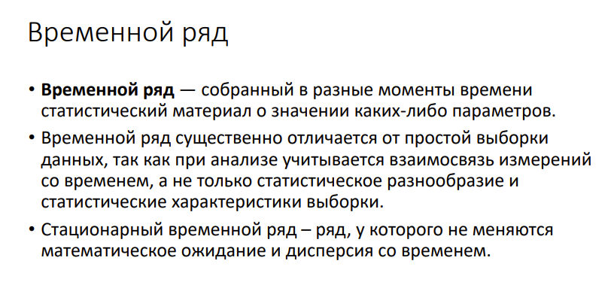

1. Опишите задачи регрессии и классификации.

Задача классификации – отнести объекты к заранее известным классам.

Задача регрессии – предсказать значения некоторой непрерывной величины.

1. Авторегрессионная модель. Преимущества и недостатки.

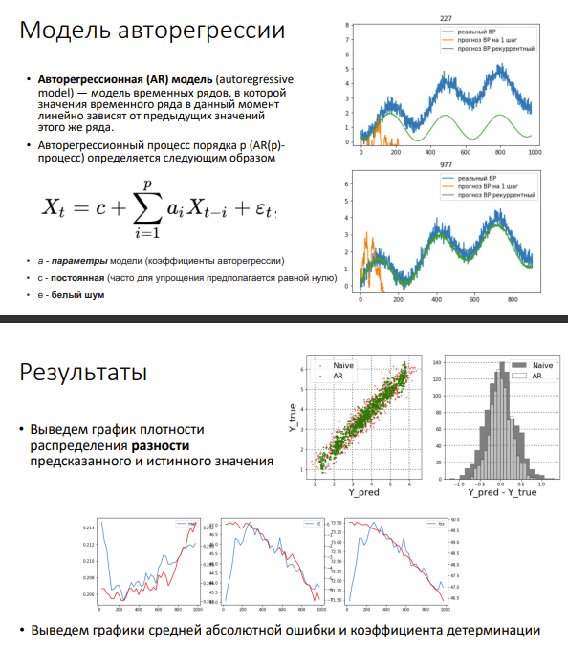

1. Понятие рекуррентных нейронных сетей. Структурная схема RNN.

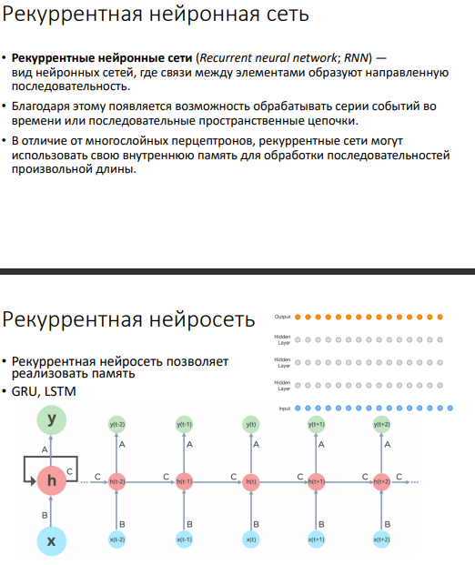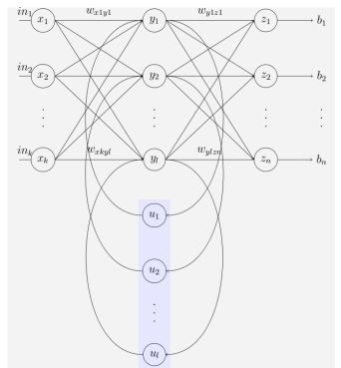

1. Особенности обучения рекуррентных нейросетей. Проблема затухающих и взрывных градиентов.

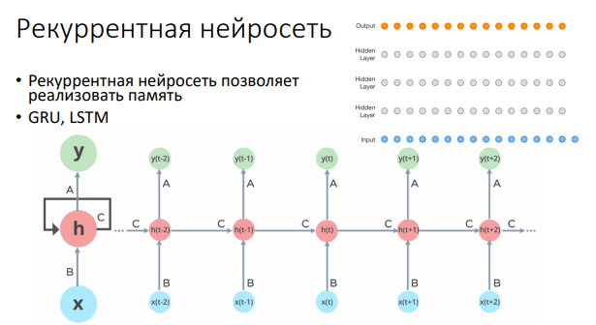

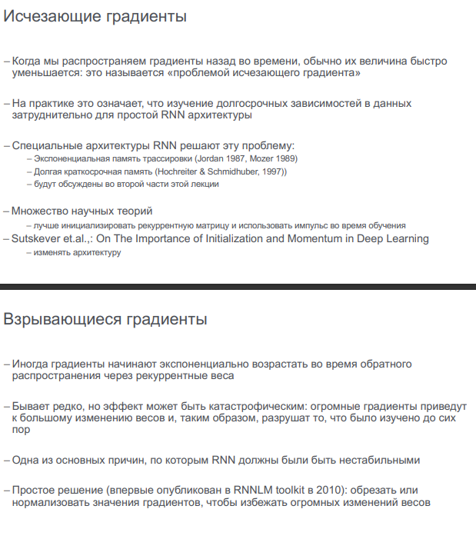

1. LSTM сети. Преимущества LSTM по сравнению с RNN.

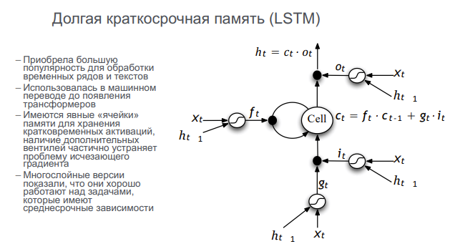

1. Количество обучаемых параметров ячейки LSTM в PyTorch

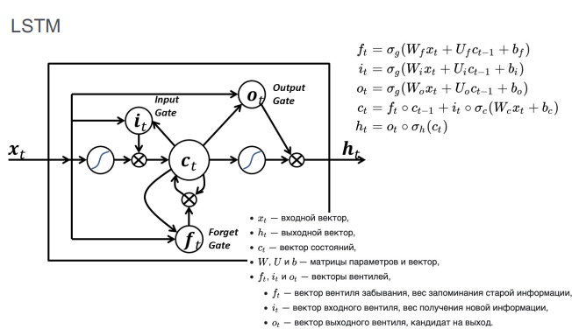

1. Возможные модификации LSTM. Их преимущества и недостатки.

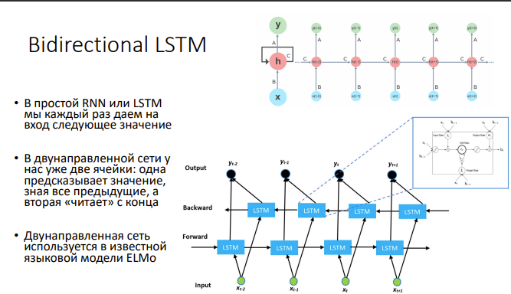 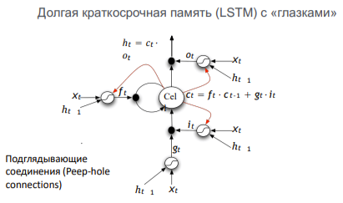

1. GRU (Gated recurrent unit) сети.

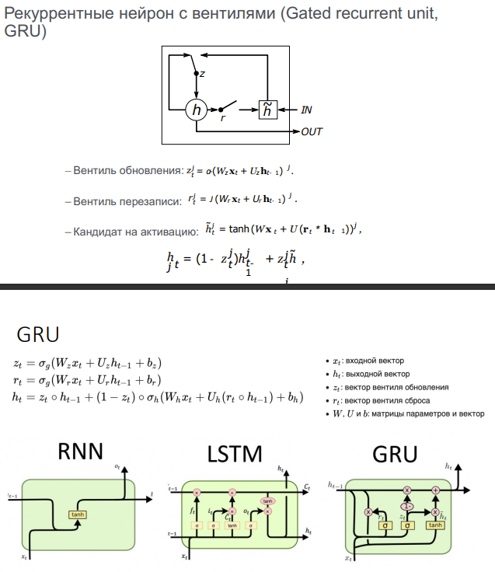

1. Применение рекуррентных и LSTM сетей для анализа текста

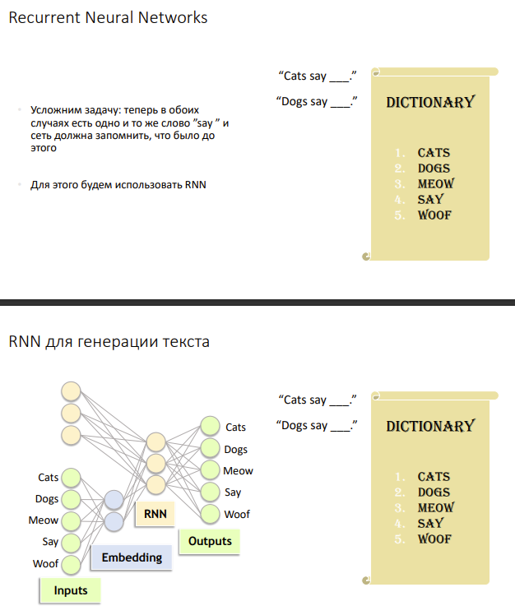

1. Архитектура seq2seq.

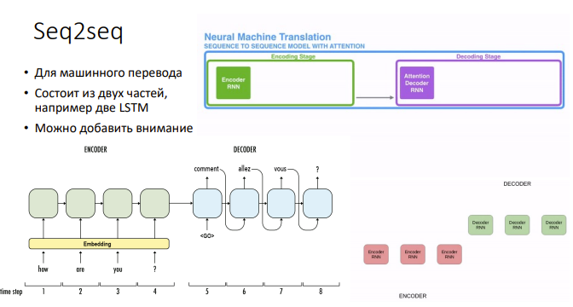

1. Метрики dice и IoU

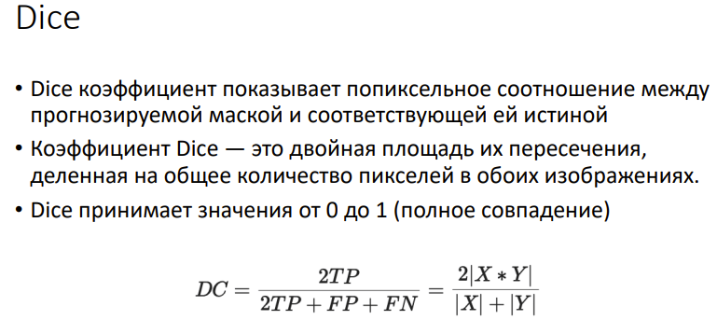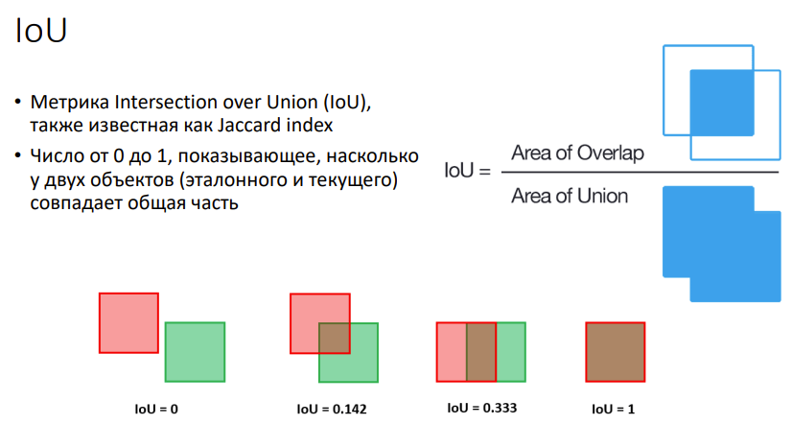

1. Архитектура PointNet

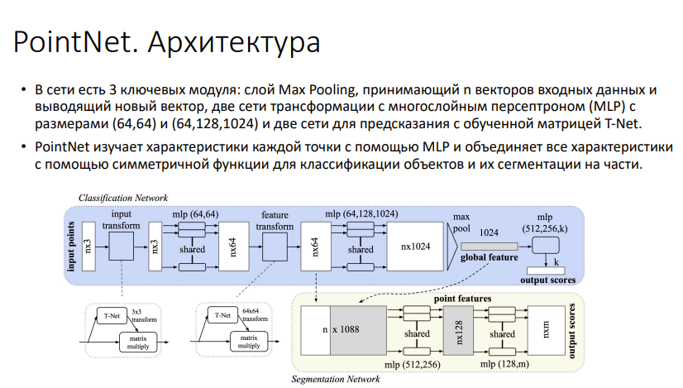

1. Что такое плотное облако точек? Форматы и особенности обработки

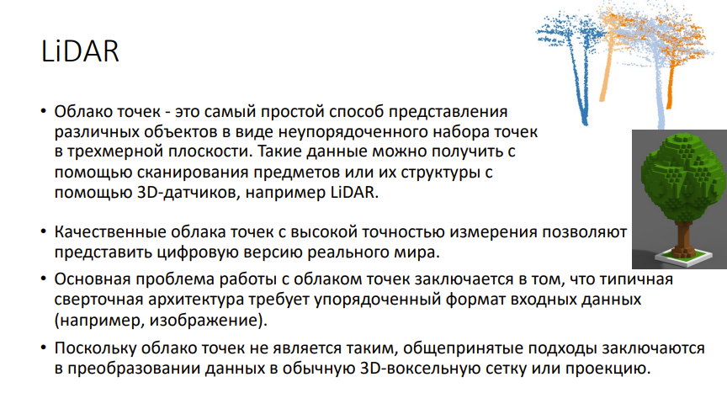

1. Архитектура U-Net

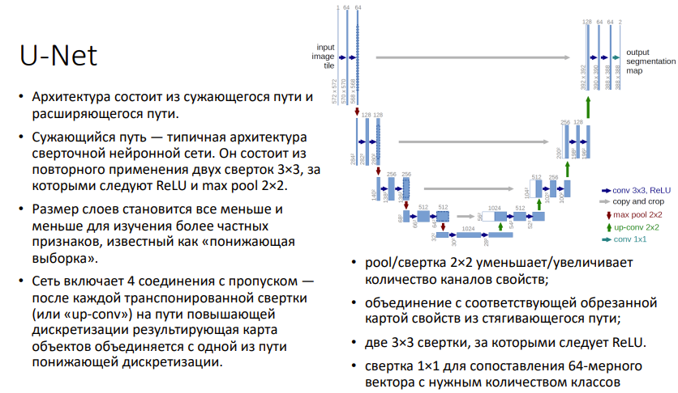

1. Отличие задач сегментации, классификации и обнаружения объектов

Сегментация - это процесс разделения изображения на отдельные сегменты, где каждый сегмент представляет собой объект или часть объекта. Это позволяет точно определить границы объектов на изображении и выделить их.

Классификация - задача определения, к какому классу или категории принадлежит объект на изображении. Например, классификация может определять, является ли объект на изображении кошкой или собакой, автомобилем или велосипедом и т. д.

Обнаружение объектов - это задача, включающая как классификацию, так и сегментацию. Она заключается в обнаружении и классификации объектов на изображении, а также в поиске их границ или контуров.

1. Архитектура трансформер

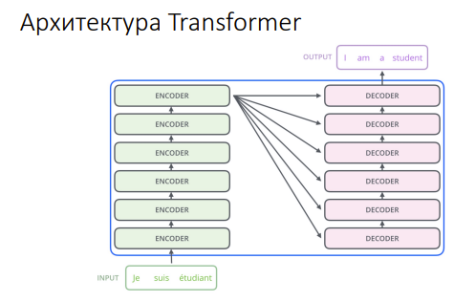

1. Механизм внимания. Внутреннее и внешнее внимание

Общий механизм внимания — это передача из энкодера в декодер данных в момент исполнения.

Внутреннее внимание:

1) Полученный на вход эмбендинг (+ позиционное кодирование) умножается на 3 матрицы в энкодере и так получается кей, велью и квери

2) Для каждого слова квери умножается на каждый кей

3) Поделить результат на КВ корень из дисперсии, затем в софтмакс и умножить на велью

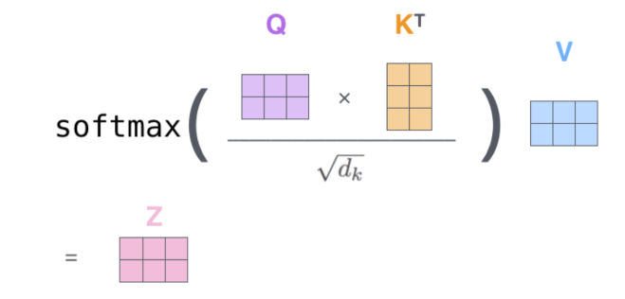

Внешнее берёт кей велью из энкодера, и для своего квери повторяет внутреннее внимание

1. Архитектуры BERT и GPT

Они являются частями трансформера

